Муниципальное бюджетное учреждение дополнительного образования
Центр психолого-педагогической, медицинской и социальной помощи «Родник» муниципального образования – Шиловский муниципальный район Рязанской области

Конспект занятия
Пластилинография
«Пасхальная открытка»

Подготовила педагог дополнительного образования
МБУ ДО Центр «Родник» Евтихина Мария Александровна
Цель: Изготовление декоративной поздравительной пасхальной открытки своими руками.
Задачи:
-продолжать осваивать технику пластилинография;
-развивать мелкую моторику рук, фантазию, индивидуальные творческие способности, художественный вкус;
-воспитывать любовь к художественно-творческой деятельности, аккуратность, трудолюбие.
-приобщать детей к обычаям, традициям празднования христианской Пасхи
Ход занятия
Здравствуйте ребята. Тема нашего занятия Пасха.
Испокон веков Пасха считается одним из самых больших христианских праздников. На это время приходится поворот солнца на лето. Это означает пробуждение всего живого, воскресение природы, победу жизни над смертью.
ПАСХА
На землю сходит светлый праздник Пасхи,
Волшебнее любой волшебной сказки,
Чудеснее любых земных чудес:
Христос воскрес!
Воистину воскрес!
Пасхальный звон, и яйца с куличами.
Берёзки встали белыми свечами.
И над землёй несётся благовест:
Христос воскрес!
Воистину воскрес!
И верба в честь Святого Воскрешенья
Весенние надела украшенья...
И словно храм, наполнен пеньем лес:
Христос воскрес!
Воистину воскрес!

С древности яйцо служило символом весеннего солнца, несущего с собой радость, тепло, свет. Дарить яичко родным и близким на Пасху – стародавний обычай. Но если родные далеко и нет возможности подарить яичко, то можно отправить пасхальную открытку. Вот некоторые из них.
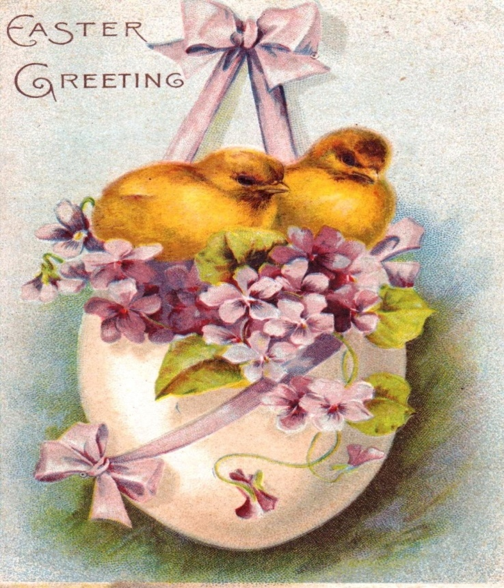 | 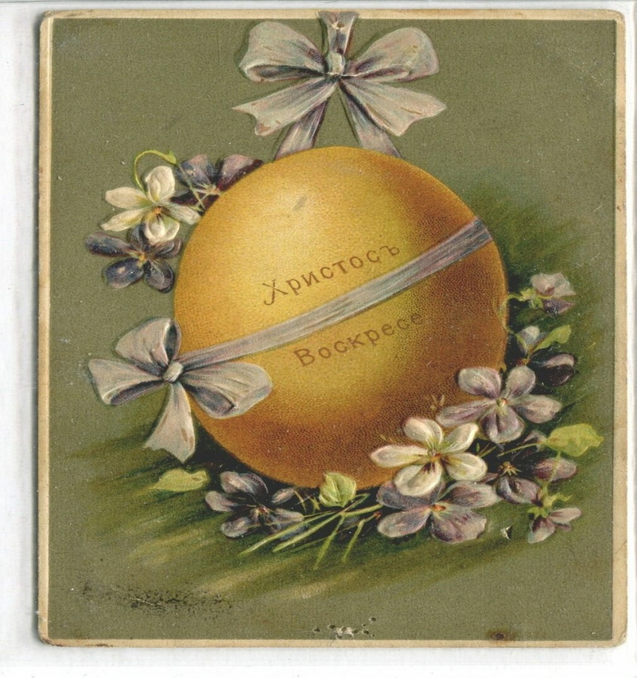
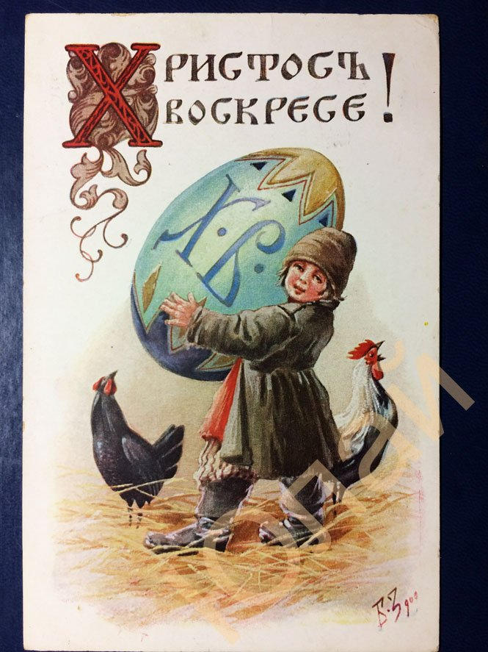 | 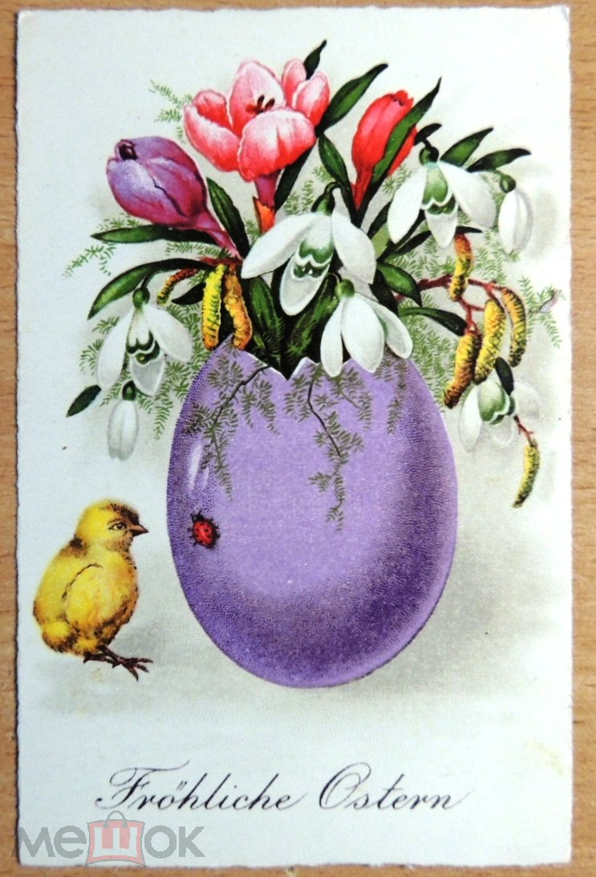

Придумай и сделай свою пасхальную открытку в технике пластилинография
ЭТАПЫ РАБОТЫ
1. Твёрдый пластилин разогреть перед занятием в горячей воде (но не заливать кипятком).
2. На картон наносится рисунок (произвольный или составленный из фрагментов открыток).
3. Делаем фон картинки.
От пластилина отщипывают небольшие кусочки пластилина и в виде мазков наносят на поверхность. Можно применять смешанный пластилин для большей цветовой гаммы.
4. Пластилиновые мазки размазываются пальцами по всей поверхности не заходя за контур рисунка.
5. Затем скатываются небольшие жгутики, выкладываются по контуру рисунка, прижимаются и размазываются пальцем к середине заполняя центр элемента рисунка.
6. Для того чтобы придать поверхности блеск, перед заглаживанием пластилина пальцы слегка смачивают в воде, но так, чтобы картонная основа не размокла.
7. Чтобы поверхность картины выглядела шероховатой, используются различные способы нанесения изображения рельефных точек, штрихов, полосок, извилин или фигурных линий. Работать можно не только пальцами рук, но и стеками.
8. Покрытие пластилиновой картинки бесцветным лаком или лаком для волос продлит ее "жизнь".
Желаю вам творческих успехов.
Фото работ пришлите педагогу (WhatsApp)

